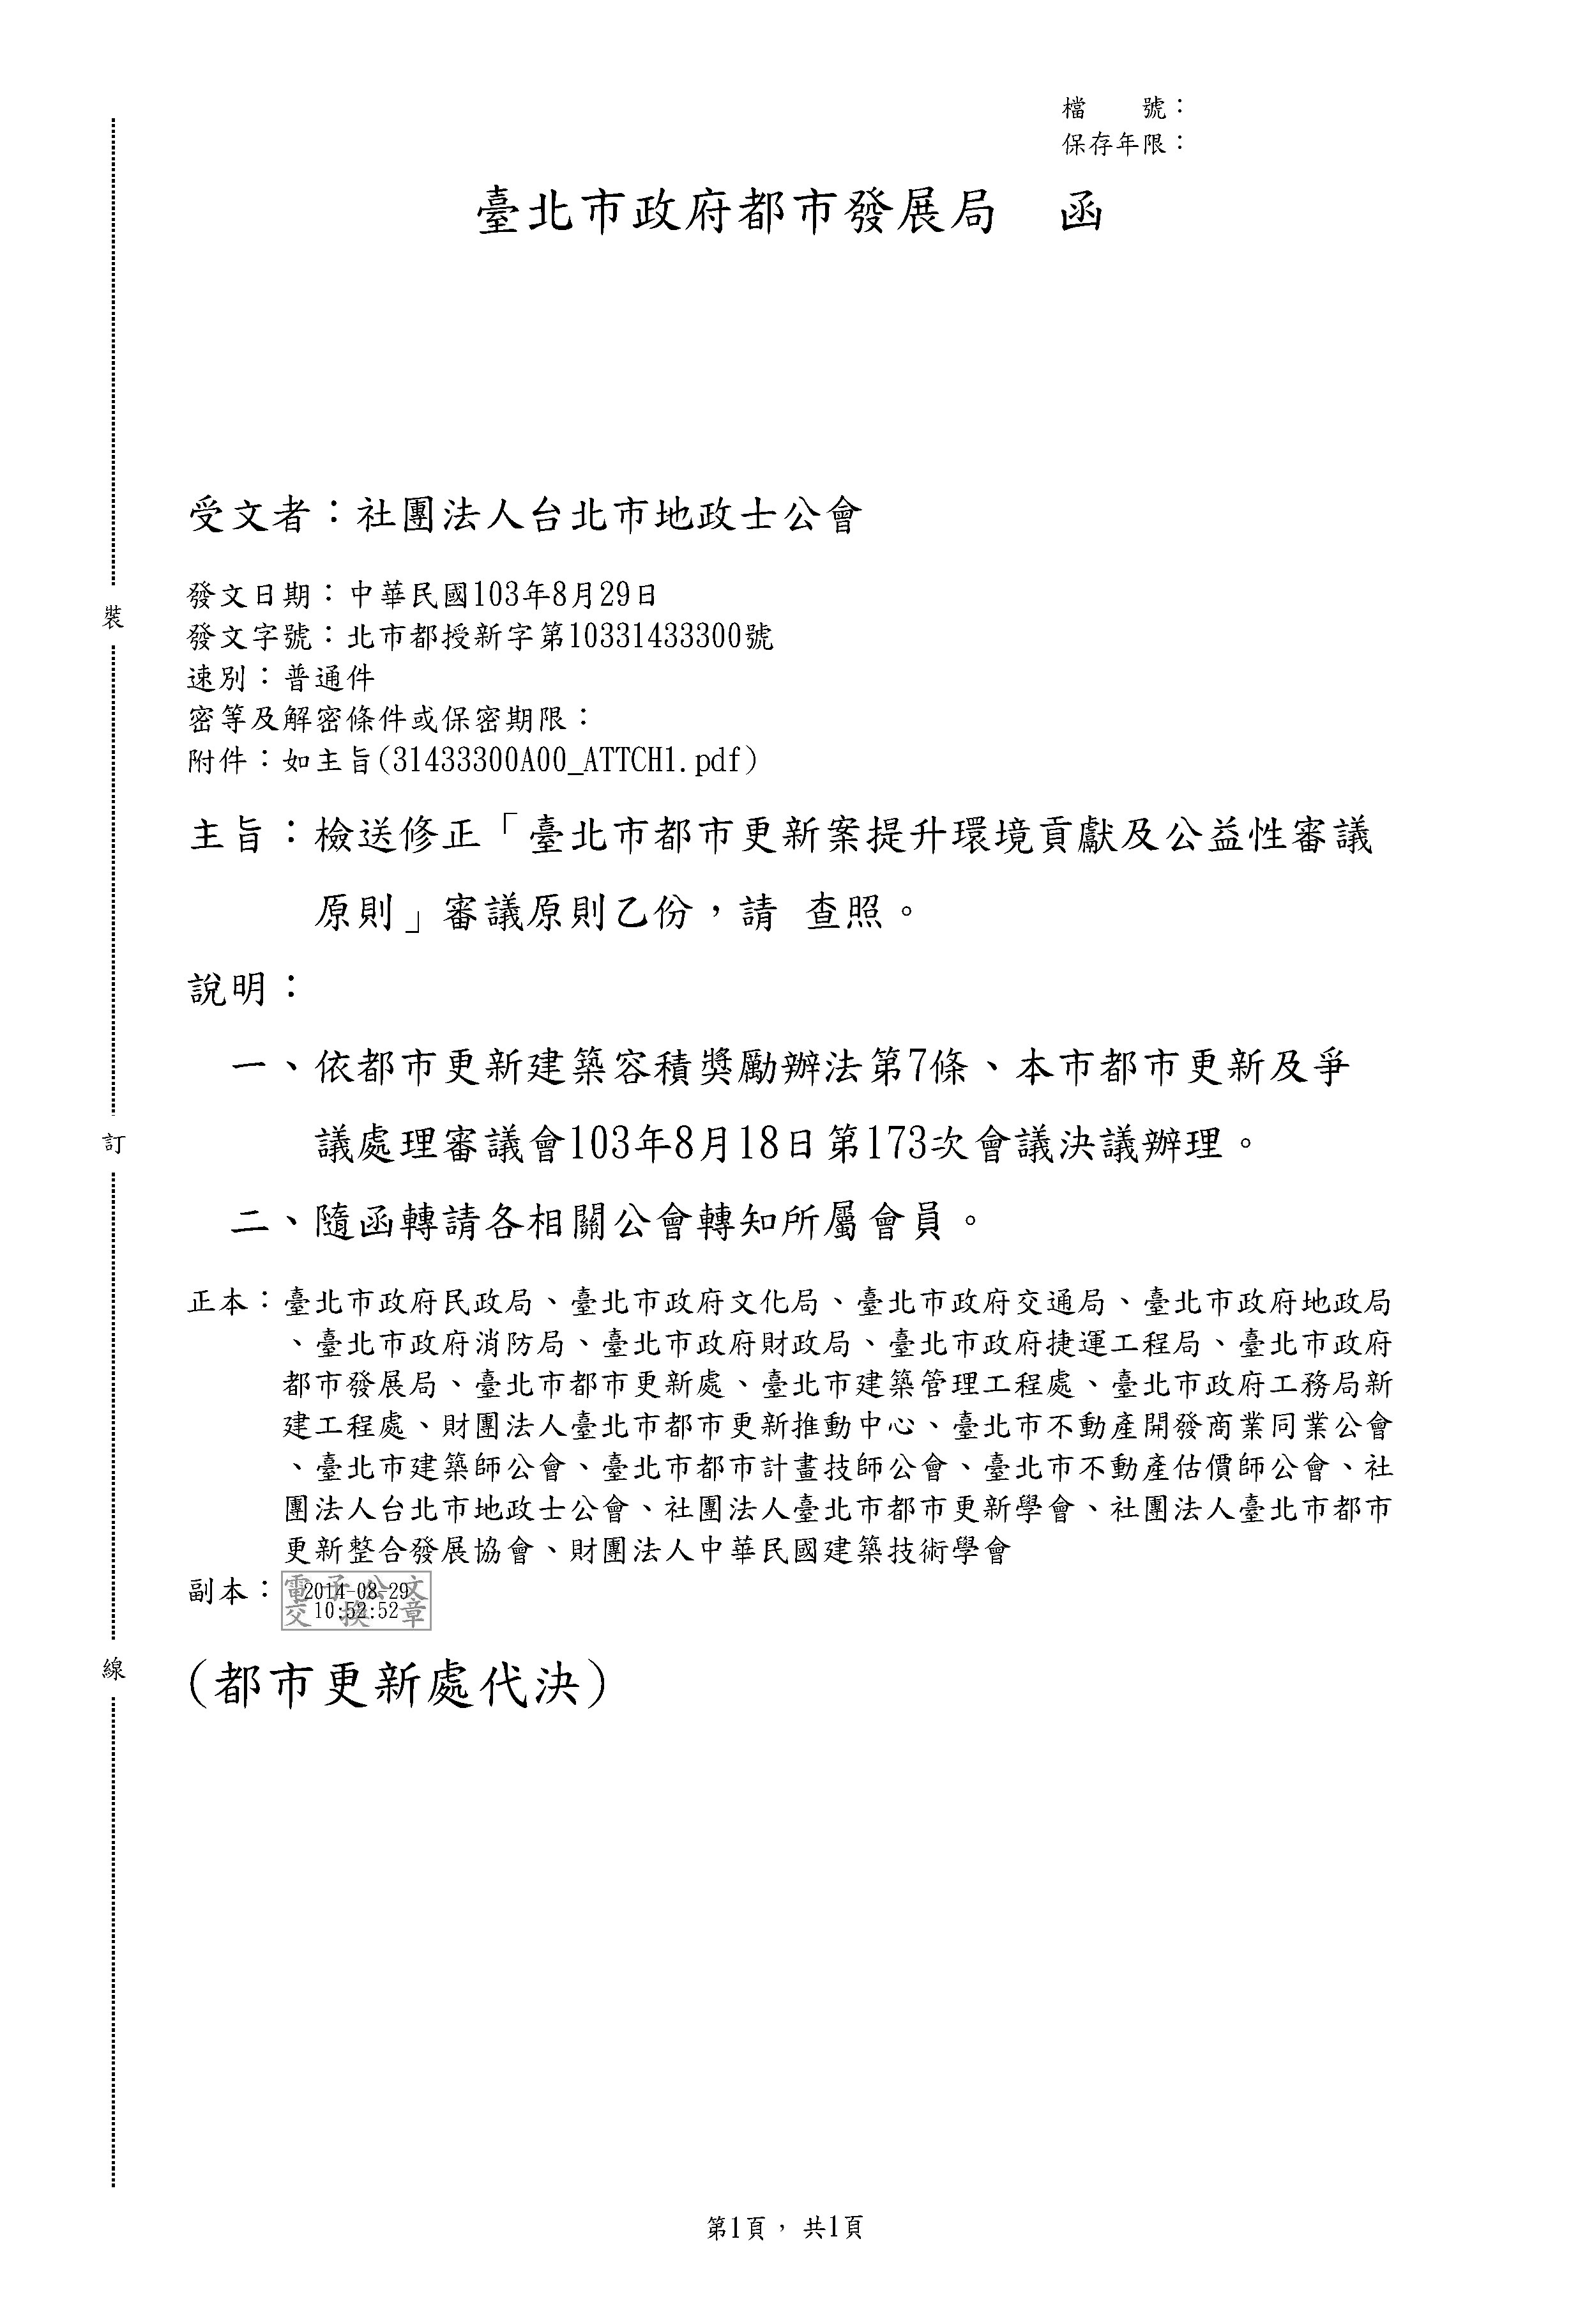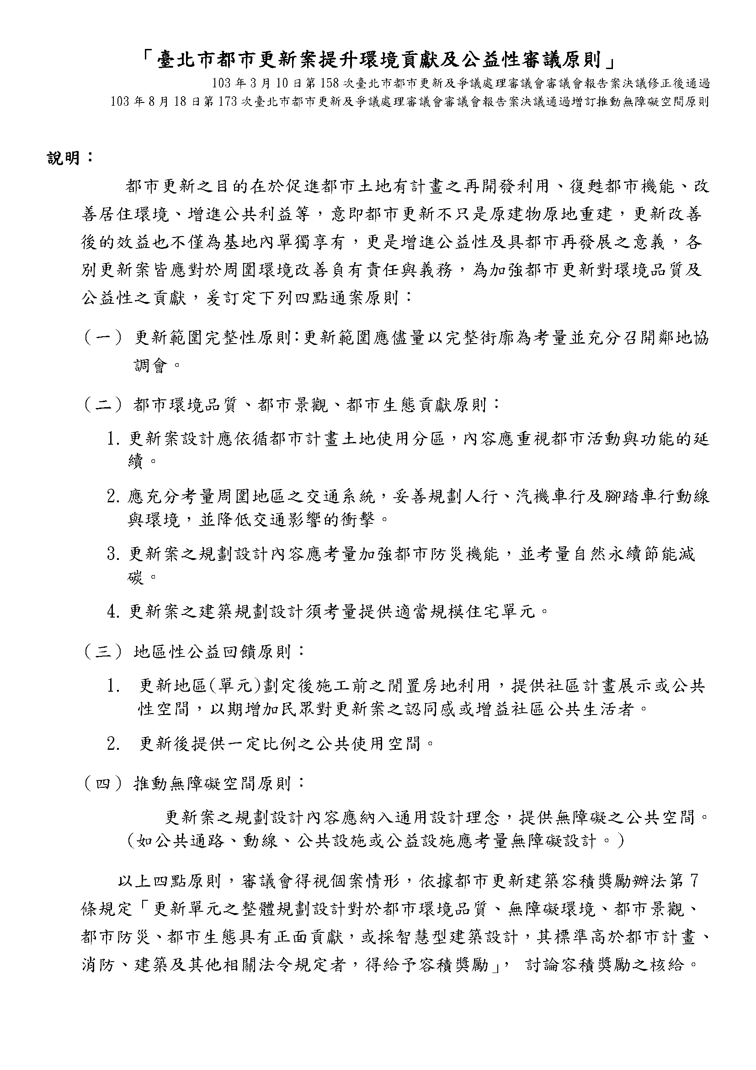
社團法人台北市地政士公會 法令通知
中 華 民 國103年8月29日
（103）北市地公(8)字第0197號
(E：1030075)
))

